Лекція 10. Алгоритми пошуку
Послідовний пошук. Пошук мінімального / максимального елементів. Пошук елемента за ключем.
Бінарний пошук

Алгоритми роботи з лінійними масивами
Для обработки элементов массива обычно используется оператор пошагового цикла for.
Наиболее часто встречаются такие условия обработки элементов массива:
– четные A[i] %2 ==0
– нечетные A[i] %2 !=0
– кратные k A[i] % k ==0
– некратные k A[i] % k !=0
– стоящие на четных местах (i+1) % 2==0
– стоящие на нечетных местах (i+1) % 2!=0
– положительные A[i] >0
– отрицательные A[i] <0
– в интервале (x1,x2) ((A[i]>x1) && (A[i]<x2)).

Послідовний пошук.
Якщо масив не відсортований (неупорядкований), то єдиний спосіб пошуку даних – це послідовний перегляд всіх елементів, поки не буде знайдено необхідний елемент даних або не досягнуто кінець масиву, що означатиме, що елемент не знайдено. Кількість порівнянь всередньому буде:
N/2 – коли такий елемент є в масиві;
N – коли такий елемент відсутній в масиві;
де N – кількість елементів масиву.
Якщо додатково треба визначити і кількість таких осіб, то необхідно переглянути всі N елементів.
Алгоритм последовательного поиска в неупорядоченном массиве
Имеется массив a[1 … n], требуется найти элемент массива, равный P :
- Установить i = 1.
- Если a_{i} = P, алгоритм завершил работу успешно.
- Увеличить i на 1.
- Если i ≤ n, то перейти к шагу 2. В противном случае алгоритм завершил работу безуспешно.
Оценим сложность алгоритма последовательного поиска. Естественно оценивать сложность по числу сравнений с искомым элементом. В худшем случае искомый элемент окажется на последнем месте или не будет найден, и тогда необходимо будет проделать n сравнений, то есть сложность алгоритма будет равна n. Такой поиск также называют линейным, так как он решает задачу поиска с линейной скоростью по количеству сравнений.
Приклад. Пошук елемента за ключем

int n 10, k; // k – ключ;
int a[10] = {0, 1 ,2, 3, 4, 5, 6, 7, 8, 9};

cin >> k;
for (int i = 0; i < n; i++)
if (a[i] == k)
{
cout << “Элемент“ << k << “найден (a[“ << i << “])“;
break;
};

Приклад.

i=1;
while (i<=N) && (A[i]<>b)
i++;
if (i != N + 1)
cout << “Index of element is “ << i << endl;
else cout << “There are no elements equal to a key”;

Алгоритм поиска максимального элемента в неупорядоченном массиве:
- Установить счетчик равным 1 (i = 1).
- Положим значение текущего максимума равным первому исследуемому элементу (max = a₁).
- Если исследованы еще не все элементы (i < n), то перейти к шагу 5, иначе алгоритм окончен (максимальный элемент равен max).
- Перейти к следующему элементу (увеличить i на единицу).
- Если рассматриваемый элемент больше, чем текущий максимум (a_{i} > max), то значение a_{i} присвоить max.
- Перейти к шагу 4.
Приклад. Пошук мінімального елементу

min = a[1];
i = 2;
while (i<=N)
{
if (min > a[i]) min = a[i];
i++;
}

Приклад. Пошук мінімального / максимального елементів

int n; // n - количество элементов в массиве
int a[100]; // a - массив целых чисел, максимальный размер 100
// int a[10] = {0, 1 ,2, 3, 4, 5, 6, 7, 8, 9};

cin >> n;
for (int i = 0; i < n; i++) // ввод массива
cin >> a[i];
int m = a[0];
for (int i = 0; i < n; i++)
if (a[i] < m)
m = a[i];
cout << m; // вывод минимального значения

Алгоритм одновременного поиска максимального и минимального элементов в неупорядоченном массиве:
- Установить счетчик равным 1 (i = 1).
- Положим значения текущего минимума и текущего максимума равными первому исследуемому элементу (min = a₁, max = a₁).
- Если исследованы еще не все элементы i < n), то перейти к шагу 4, иначе алгоритм окончен (минимальный и максимальный элементы равны min и max соответственно).
- Перейти к следующему элементу (увеличить i на единицу).
- Если текущий элемент меньше чем минимум (a_{i} < min), то присвоить min значение a_{i}, иначе если текущий элемент больше, чем максимум (a_{i} > max), то присвоить maxзначение a_{i}
- Перейти к шагу 3.
Сложность этого алгоритма равна 2 · (n – 1). Возникает вопрос, существует ли алгоритм одновременного поиска минимального и максимального элемента, сложность которого меньше, чем 2 · (n – 1)? Оказывается, такой алгоритм существует, и его сложность равна 3 · (n/2) .
Эффективный алгоритм поиска максимального элемента в неупорядоченном массиве:
Разбить массив на пары (получим n/2 пар, при нечетном n плюс еще одна неполная пара).
- Упорядочить по возрастанию каждую пару (при выполнении этого шага будет выполнено (n/2) сравнений). Тогда в массиве на всех нечетных местах будут стоять минимальные для каждой пары числа, а на всех четных местах – максимальные.
- Найти минимальное число, осуществляя поиск только среди элементов, стоящих на нечетных местах. При этом если у нас есть неполная пара, то в качестве начального значения переменной min взять значение элемента неполной пары (при выполнении этого шага будет выполнено (n/2) сравнений).
- Найти максимальное число, осуществляя поиск только среди элементов, стоящих на четных местах. При этом если у нас есть неполная пара, то в качестве начального значения переменной max взять значение элемента неполной пары (при выполнении этого шага будет выполнено (n/2) сравнений).
Всего сравнений в этом алгоритме 3 · (n/2).
Приклад

i = 1;
while (i < n)
{
if (a[i] > a[i+1])
{
tmp = a[i];
a[i] = a[i+1];
a[i+1] = tmp
};
i+= 2;
};

i = 1;
min = a[1];
while (i<= n / 2)
{
i++;
if (min > a[2*i-1]) min = a[2*i-1];
};
i = 1;
max = a[2];
while (i< n / 2)
{
i++;
if (max < a[2* i]) max = a[2* i];
};
for (i=1; i<=n; i++) cout << setw(5) << a[i];
cout << “\nMinimum is << min << ” and maximum is “<< max<< endl;
Приклад. Улучшенный алгоритм поиска индекса максимума

int function Search(int Mas, int left, int right, int sample)
{
int i;
i = left;
while (i<right) && (Mas[i] <> sample) i++;
return i;
};

Бинарный поиск
Двоичный (бинарный) поиск (также известен как метод деления пополам дихотомия) — классический алгоритм поиска элемента в отсортированном массиве (векторе).
Последовательный поиск не является самым эффективным алгоритмом поиска. Например, человеку нужно найти в русско-английском словаре перевод слова на английский язык. Если он будет искать его с помощью алгоритма последовательного поиска (просматривая все слова подряд), то он потратит очень много времени. На самом же деле интуитивно человек действует совсем по-другому. Запишем инструкцию для поиска перевода слова в словаре. При этом будем считать, что словарь не имеет вырезанных сбоку букв русского алфавита, а нумерация страниц может быть и затерта в результате частого использования словаря.
Алгоритм:
- Если в словаре больше одного разворота страниц, то открыть словарь примерно посередине, иначе перейти на шаг 6.
- Сравнить самое первое слово на развороте с искомым словом.
- Если искомое слово стоит раньше, чем первое слово на развороте, то заложить рукой открытую страницу и часть словаря от начала до заложенной страницы считать новым словарем. Перейти к шагу 1.
- Если искомое слово стоит позже, чем первое слово на развороте, то сравнить последнее слово на развороте с искомым словом.
- Если искомое слово стоит позже, чем последнее слово на развороте, то заложить рукой открытую страницу и часть словаря от заложенной страницы до конца считать новым словарем. Перейти к шагу 1.
- Просмотреть все от первого до последнего слова на развороте. Если искомое слово найдено – алгоритм окончен успешно, иначе – искомого слова в словаре нет.
Задача | Бинарный поиск | Последовательный поиск
Мы по телефону получаем количество проголосовавших на каждом участке, и нам надо найти участок, на котором проголосовало Nчеловек | НЕТ | ДА
Человек ищет нужный ему номер дома на улице | НЕТ | ДА
В словаре ищем перевод нужного слова | ДА | НЕТ
Ситуацію можна суттєво покращати, якщо масив відсортувати за значенням елемента, по якому відбувається пошук. У цьому випадку кількість порівнянь всередньому буде дорівнювати N/2 як для ситуацій, коли такий елемент є в масиві, так і для ситуацій, коли такий елемент відсутній в масиві.
Для упорядкованого масива є ще більш ефективний метод пошуку – бінарний. Сутність методу можна представити наступним алгоритмом:
- кількість елементів масиву ділеться навпіл і вибирається значення ключа цього елементу;
- виконується порівняння значення отриманого ключа з тим, що шукається. Якщо значення співпадають, пошук завершено, а якщо ні - то переходимо до вдвічи меншого масиву, у якому знаходиться елемент, який шукається, після чого переходимо до п.1.
При цьому кількість порівнянь у найгіршому випадку не перевищить log₂N. При кількості елементів 1024 кількість порівнянь не перевищить 10, при 1 000 000 – 20, 1 000 000 000 – 30 і т.д. Нижче наведена функція, яка виконує бінарний пошук у відсортованому масиві.
Идея бинарного поиска довольно проста. В одной из наиболее популярных реализаций этого алгоритма используется два указателя (l и u), соответствующих нижней и верхней границам поиска. С помощью этого алгоритма ищется элемент k в упорядоченном по возрастанию массиве a, содержащем n элементов:
- Начальная установка l = 1, u = n.
- Если u < l, то алгоритм окончен неудачно, иначе найти середину интервала [l; u]. В этот момент мы знаем, что если k есть в массиве, то выполняются неравенства a_{l} ≤ k ≤ a_{u}. Установить i = [( l + u ) / 2]. Теперь i указывает примерно на середину рассматриваемой части массива.
- Если k > a_{i}, то перейти к шагу 4, если k > a_{i}, то перейти к шагу 5, если k = a_{i}, алгоритм окончен удачно.
- Установить u = i – 1 и перейти к шагу 2.
- Установить l = i + 1 и перейти к шагу 2.
Шаг 3 алгоритма бинарного поиска выполняется примерно log₂n раз, то есть данный алгоритм имеет логарифмическую сложность по числу сравнений.
Пример.

int a [] = {1,2,3,4,5,6,7,8,9,10};
int l = 0, r=10, s;
int key = 18;
while (l<=r)
{
s = (l + r) / 2;
if (key == a[s])
{
cout << setw(5) << s << setw(5) << a[s] << endl;
break;
}
else if (key < a[s]) r = s - 1;
else l = s + 1;
}

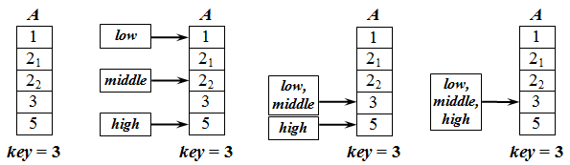
Рис. 1 Бинарный поиск (пример_1)

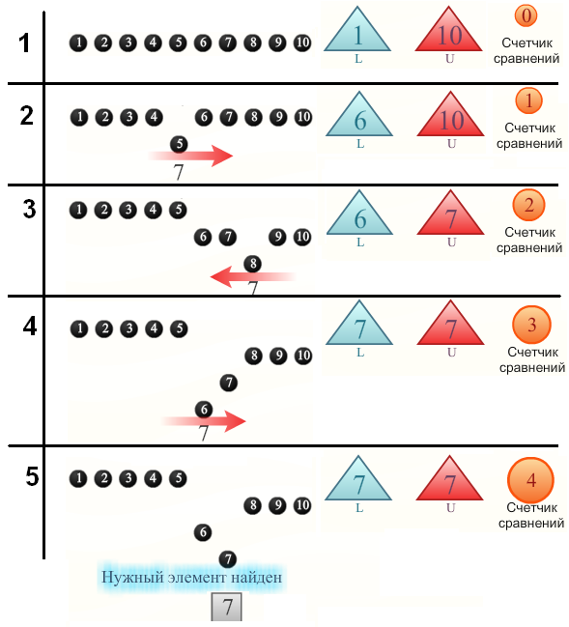
Рис.2 Бинарный поиск (пример_2)

